8 класс
Биология Сеитягьяева Л.З 03.12.25
- Календарный план уроков в дистанционной форме
№ п/п | Класс | Дата урока по календарному плану | Тема урока | Дата и время онлайн консультации | Д/З
1 | 8-Г | 03.12 | Кольчатые черви. Практическая работа № 4 «Исследование внутреннего строения дождевого червя (на готовом микропрепарате)» | 08:00-08.25 | Просмотреть видеоурок  https://resh.edu.ru/subject/lesson/2464/main/. Выполнить п.р  Учить§10, на стр.50 зарисовать рис.30, письменно №1-2 «составить план», «сравнить строение »
Почтовый адрес: liya.seit@mail.ru

Практическая работа№8 .(ознакомительная)_ «Исследование внешнего и внутреннего строения дождевого червя»
Цель: изучить внешнее строение дождевого червя.
Оборудование: рисунки дождевого червя, дождевой червь.
Ход работы
- Рассмотрите предложенное изображение дождевого червя.
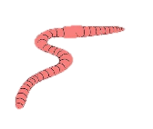
- Определите форму тела дождевого червя: уплотненная, овальная, округлая.
- При помощи линейки определите размеры предложенного червя.
- Определите передний и задний конец тела дождевого червя.
- Найдите выпуклую /спинную/ и плоскую /брюшную/ части тела.
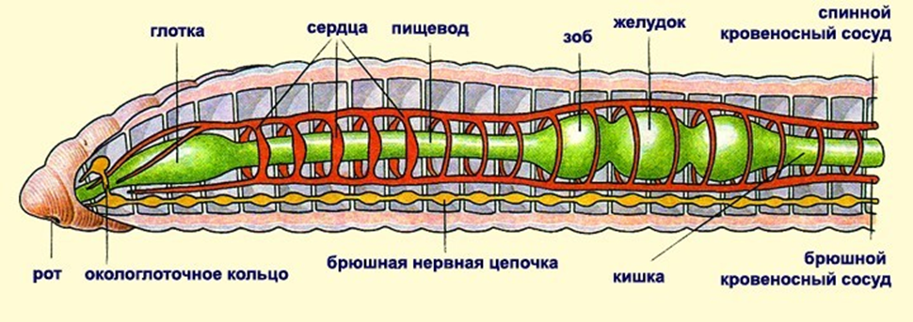
- Зарисуйте внешнее строение дождевого червя и сделайте необходимые обозначения: передний конец тела, задний конец тела, поясок.
- сделайте вывод о внешнем строении дождевого червя.
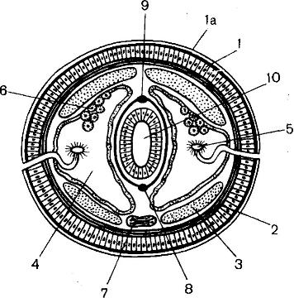
- Найдите органы пищеварительной, кровеносной, нервной, выделительной систем.
- Составьте и заполните таблицу

Название органа | Название системы органов, к которой относится рассматриваемый орган
Рот | Пищеварительная система

Вывод: /укажите признаки усложнения строения дождевого червя как представителя типа кольчатых червей в сравнении с представителями плоских и круглых червей/.

